ΣΚΕΨΕΙΣ – ΕΡΩΤΗΣΕΙΣ ΓΙΑ ΒΕΛΤΙΩΣΗ

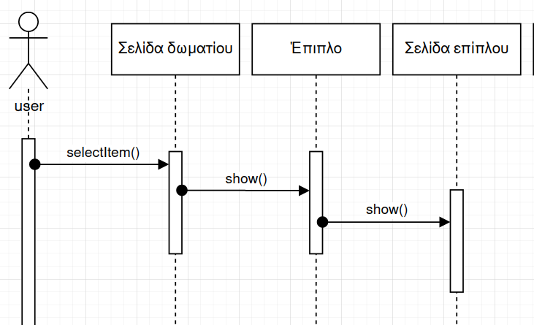
1. Στην παραπάνω εικόνα , ουσιαστικά περιγράφω στο use case το ότι εμφανίζεται το έπιπλο που επέλεξε ο χρήστης για επεξεργασία .Αλλά αυτό που γίνεται ουσιαστικά είναι ότι καλείται το έπιπλο από την βάση ξργ και εμφανίζεται στην σελίδα επίπλου. Αρα τώρα πρέπει να βάλω δύο ελεγκτές ένα για το call() και για το show()? Ή είναι σωστό έτσι? Tην ίδια απορία έχω και για το βασικό τμήμα επίπλου.

2. Δεν ξέρω κατα πόσο χρειαζεται η ανάλυση για το βασικό τμήμα , και αν μας βοηθάει στην υλοποιηση του προτζεκτ ή απλά θα περιπλέξει τα παράγματα

https://drive.google.com/file/d/1TNbUvCyd03hu0URAUm29i0oilGL-AnPB/view?usp=sharing

Όταν καλείται ένα έπιπλο ξργ , τότε δημιουργείται καινούργιο αντικείμενο κλάση στο sequence, ή αφού υπάρχει απο πριν πρέπει ?

3. Πρέπει στην επεξεργασία επίπλων να υπάρχει εναλλακτική ροή όπου το έπιπλο μπορεί να επεξεργαστή κατά την διάρκεια της προσθήκης

